

RADIOGRAFÍA DEL MERCADO DE LA VIVIENDA EN 2026
Los jóvenes españoles quieren ser propietarios: más de la mitad ya es activo en el mercado impulsado por la compraventa

- Los particulares de entre 25 y 34 años son los más activos del mercado: el 51% ha realizado alguna acción relacionada con la vivienda en el primer semestre
- El grupo de entre 18 y 24 años recupera presencia y alcanza una participación del 34%, frente al 30% registrado en la primera mitad de 2025
- La compraventa concentra el mayor incremento de actividad juvenil: un 33% de los particulares de entre 25 y 34 años ha participado en este segmento
- En alquiler, los jóvenes de entre 18 y 24 años también recuperan actividad y elevan su participación hasta el 26%
- Aquí se puede descargar el informe “Radiografía del mercado de la vivienda en 2026”

Madrid, 2 de junio de 2026

La participación de los jóvenes en el mercado de la vivienda vuelve a ganar peso en el primer semestre de 2026, especialmente en el segmento de la compraventa. Los españoles de entre 25 y 34 años continúan siendo el colectivo más activo, mientras que los más jóvenes, aquellos situados entre los 18 y los 24 años, recuperan parte del terreno perdido el año anterior, tanto en el mercado general como en el alquiler y la compraventa. El grupo más activo sigue siendo el de los particulares de entre 25 y 34 años. En el primer semestre de 2026, el 51% ha realizado alguna acción vinculada al mercado de la vivienda (ya sea de oferta o demanda), frente al 47% registrado un año antes. Se trata del porcentaje más elevado de todos los grupos de edad analizados. El segundo colectivo con mayor actividad es el de los jóvenes de entre 18 y 24 años, cuya participación alcanza el 34%, cuatro puntos más que en el primer semestre de 2025, cuando se situaba en el 30%. Con ello, este segmento recupera prácticamente el nivel de actividad alcanzado anteriormente y refuerza de nuevo su presencia en el mercado, según el informe “Radiografía del mercado de la vivienda en 2026” de Fotocasa Research.

"La reactivación de los jóvenes es una señal muy positiva porque demuestra que tienen esperanza y voluntad de emanciparse y construir un proyecto de vida propio. Sin embargo, detrás de este incremento de actividad sigue existiendo una importante brecha de accesibilidad. Los jóvenes participan más, pero lo hacen en un contexto marcado por precios elevados, escasez de oferta y una creciente dificultad para ahorrar. El acceso a la vivienda continúa siendo uno de los principales obstáculos económicos y sociales para toda una generación", explica María Matos, directora de Estudios y portavoz de Fotocasa.

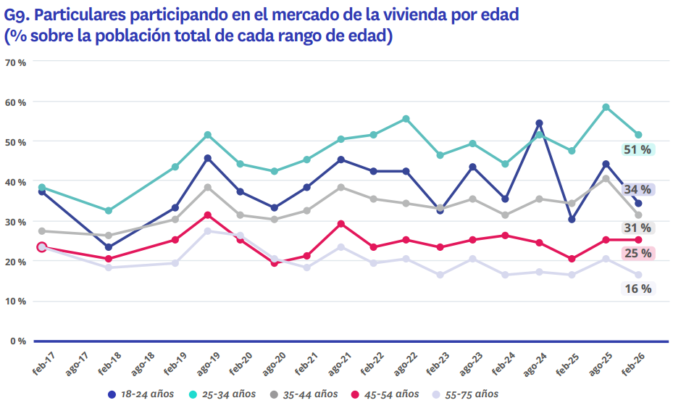

Los datos muestran cómo la actividad inmobiliaria continúa muy condicionada por la edad de los particulares. En este sentido, los mencionados segmentos más jóvenes vuelven a reforzar su protagonismo y registran los principales incrementos de participación respecto al primer semestre de 2025. Por detrás de estos, se sitúan los particulares de entre 35 y 44 años, cuya participación desciende del 34% al 31% en el último año. En cambio, el grupo de entre 45 y 54 años protagoniza uno de los mayores avances relativos, al pasar del 20% al 25%, recuperando así gran parte de la actividad perdida anteriormente. Finalmente, el colectivo de entre 55 y 75 años mantiene una evolución mucho más estable y continúa siendo el grupo con menor presencia en el mercado de la vivienda. En el primer semestre de 2026, el 16% ha participado en alguna acción relacionada con la vivienda, prácticamente en línea con el 15% del año anterior.

La compraventa impulsa el crecimiento de la actividad juvenil

Al analizar específicamente el mercado de compraventa, el protagonismo de los jóvenes se intensifica todavía más. El segmento de entre 25 y 34 años vuelve a liderar la actividad con una participación del 33%, cinco puntos por encima del 28% registrado en el primer semestre de 2025. También destaca el avance de los más jóvenes: entre los particulares de 18 a 24 años, el porcentaje de participación en compraventa sube del 11% al 15% en apenas un año, lo que supone uno de los mayores incrementos detectados entre todos los grupos de edad.

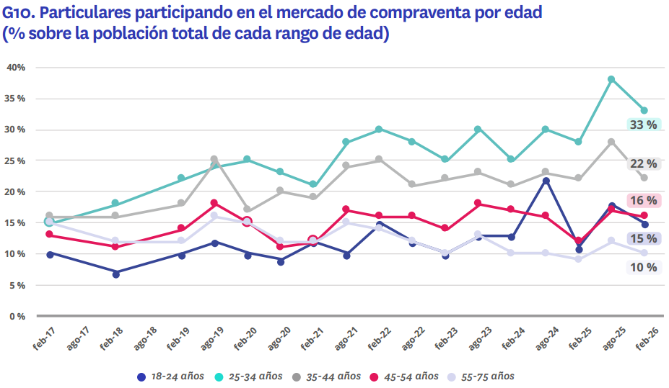

El segundo grupo más activo en compraventa es el de entre 35 y 44 años, aunque en este caso la participación permanece prácticamente estable. En el primer semestre de 2026, el 22% de este colectivo ha realizado alguna acción vinculada a la compraventa, el mismo porcentaje que un año antes. Por su parte, el grupo de entre 45 y 54 años también recupera dinamismo y eleva su participación desde el 12% hasta el 16%, acercándose nuevamente a niveles anteriores. Mientras, los particulares de entre 55 y 75 años continúan siendo los menos activos en este segmento, con un 10% de participación, ligeramente por encima del 9% registrado en el primer semestre de 2025.

Los jóvenes recuperan presencia en el alquiler

En el mercado del alquiler también se aprecia una recuperación de la actividad juvenil, especialmente entre los más jóvenes. El porcentaje de particulares de entre 18 y 24 años que ha participado en este segmento aumenta del 23% al 26% en el último año. Por su parte, los encuestados de entre 25 y 34 años mantienen el liderazgo en el mercado arrendatario, aunque con una evolución más moderada. En el primer semestre de 2026, el 27% ha realizado alguna acción relacionada con el alquiler, ligeramente por encima del 26% del año anterior.

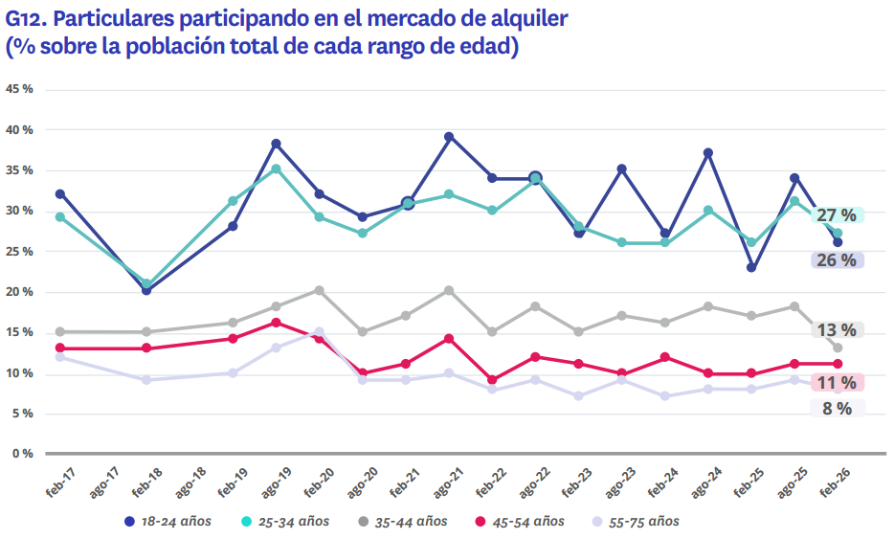

En cambio, el grupo de entre 35 y 44 años registra un retroceso significativo en este segmento de alquiler. Su participación cae del 17% al 13% en los últimos doce meses, alejándose de los niveles de actividad del resto de grupos más jóvenes. Entre los particulares de 45 a 54 años, se observa una ligera mejora, al pasar del 10% al 11%, mientras que el colectivo de entre 55 y 75 años mantiene una participación estable en torno al 8%.

Sobre Fotocasa
Fotocasa es uno de los principales portales inmobiliarios de España, con una amplia oferta de viviendas de segunda mano, promociones de obra nueva y alquileres que pertenece a Fotocasa Group.
Mensualmente, elabora el Índice inmobiliario Fotocasa, un informe de referencia que analiza la evolución del precio medio de la vivienda en España, tanto en venta como en alquiler. Desde 2017, desarrolla además estudios sociológicos bajo el sello Fotocasa Research, con el objetivo de aportar conocimiento y análisis en profundidad sobre las tendencias del mercado y el comportamiento de los ciudadanos en relación con la vivienda.
Toda la información y los últimos comunicados están disponibles en su Sala de Prensa

Sobre Fotocasa Group
Fotocasa Group es un referente del sector inmobiliario en España, con más de 25 años de experiencia liderando la transformación del real estate a través de la innovación, los datos y la tecnología.
Bajo su marca paraguas, Fotocasa Group impulsa y da visibilidad a un ecosistema de marcas líderes —Fotocasa, habitaclia, Fotocasa Pro, Datavenues, Witei e Inmoweb— que ofrecen soluciones integrales tanto para particulares como para profesionales del sector.
Fotocasa, la marca insignia del grupo, conecta cada día a millones de personas con su próximo hogar, ofreciendo la mayor oferta de viviendas de segunda mano, obra nueva, alquiler y compraventa, junto con análisis y contenidos que la consolidan como un auténtico referente del mercado inmobiliario.
Fotocasa Group forma parte de Scout24, el grupo tecnológico alemán líder en Europa que opera ImmoScout24.

Sobre Scout24

Scout24 es una de las empresas tecnológicas líderes en Alemania. Con el marketplace ImmoScout24, especializado en el sector residencial y comercial, conectamos con éxito a propietarios, agentes inmobiliarios, inquilinos y compradores desde hace más de 25 años.

Con aproximadamente 19 millones de usuarios al mes en su web o aplicación, ImmoScout24 es el líder del mercado en listados y búsqueda inmobiliaria digital. Para digitalizar el proceso de las transacciones inmobiliarias, ImmoScout24 desarrolla continuamente nuevos productos y construye un ecosistema conectado y rico en datos para el alquiler, la compra y el sector inmobiliario comercial en Alemania y Austria. Scout24 es una sociedad anónima que cotiza en bolsa (ISIN: DE000A12DM80, Ticker: G24) y miembro del DAX, así como del DAX 50 ESG y el DAX 50 ESG+.

Departamento Comunicación Fotocasa
Anaïs García
comunicacion@fotocasa.es
620 66 29 26

